ASSUNTO:. REITERO A INDICAÇÃO 478/2017 QUE SOLICITAVA OPERAÇÃO TAPA BURACOS NA RUA TUPINAMBA, NO MOGI MIRIM II.

DESPACHO

SALA DAS SESSÕES ____/____/_____

PRESIDENTE DA MESA

REQUERIMENTO Nº , DE 2017

SENHOR PRESIDENTE,
SENHORES VEREADORES,

Considerando que, o problema ainda não foi solucionado e que os moradores cobraram este gabinete quanto a isso.

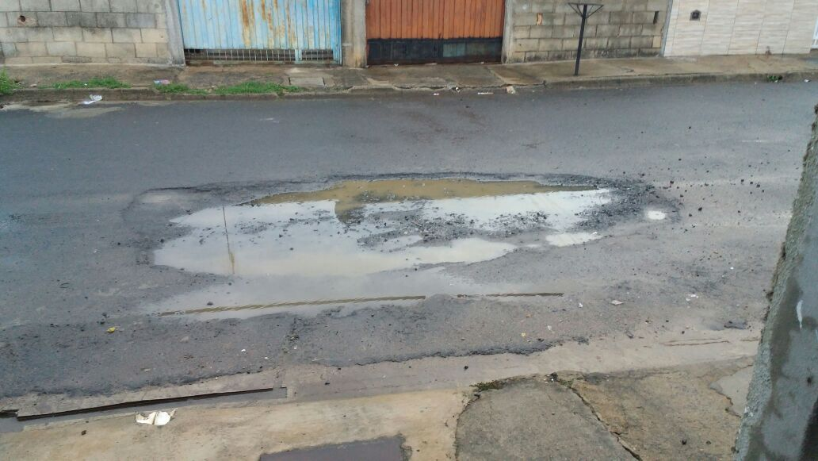

REQUEIRO a mesa, após ouvir o douto plenário que oficie o Exmo. Sr. Prefeito Carlos Nelson Bueno juntamente a secretaria competente reiterando a indicação 304/2017 que solicitava operação tapa buracos na Rua Tupinambá, no Mogi Mirim II.

SALA DAS SESSÕES “VEREADOR SANTO RÓTOLLI”, aos 23 de junho de 2017

VEREADOR LUIS ROBERTO TAVARES

